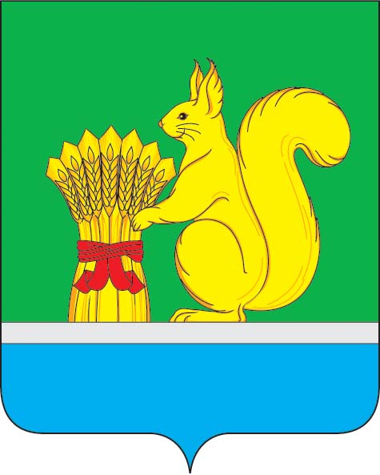
АДМИНИСТРАЦИЯ УРЖУМСКОГО МУНИЦИПАЛЬНОГО РАЙОНА
ПОСТАНОВЛЕНИЕ
12.10.2021 № 768
г. Уржум, Кировской области

О назначении уполномоченного органа по содействию развитию конкуренции в Уржумском муниципальном районе
Во исполнение пункта 2.1.1.5 Соглашения о мерах по социально-экономическому развитию муниципального образования, заключаемого в соответствии с постановлением Правительства области от 19.01.2018 № 13-П «Об утверждении Порядка заключения соглашений о мерах по социально-экономическому развитию муниципального образования» администрация Уржумского муниципального ПОСТАНОВЛЯЕТ:
- Назначить уполномоченным органом по содействию развитию конкуренции в Уржумском муниципальном районе отдел экономического развития администрации Уржумского муниципального района.
- Отменить постановление от 19.02.2020 № 131 «О назначении уполномоченного органа по содействию развитию конкуренции в Уржумском муниципальном районе».
3. Контроль за исполнением настоящего постановления возложить на первого заместителя главы администрации Уржумского муниципального района С.Н. Хабибуллину.
Глава администрации
Уржумского муниципального района В.В. Байбородов

